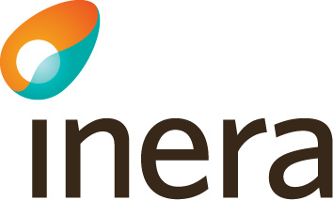
Beställning D – Etablera samverkan
Fylls i av Producent-1

Samverkan över QA- eller produktionsmiljö  [Obligatoriskt. QA eller PROD] | Test
Tjänstedomän  [Obligatoriskt. Namn på den tjänstedomän som kontrakten ingår i.] | Itintegration:engagementindex
Tjänster  [Obligatoriskt. Lista av de virtuella tjänster (tjänstekontrakt) som skall anslutas. Anges ”ALLA” kommer samtliga tjänster i domänen att anslutas.] | ProcessNotification
Producentsystemets HSA-id  [Obligatoriskt. HSA-id enligt SITHS-certifikatet på det producentsystem som ”servar” de logiska adresserna.] | HSASERVICES-100M
Konsumentsystemets HSA-id  [Obligatoriskt. HSA-id enligt SITHS-certifikatet på den konsument som skall erhålla anropsbehörighet.] | HSASERVICES-100M  (samma som producent tills vi får fler cert)
Informationsägande verksamheter  [Obligatoriskt. Logiska adresser. Lista över de verksamheter som tillgängliggör sin information genom ovan angivet producentsystem. Vad som avses med informationsägande verksamhet varierar per tjänstedomän och beskrivs i tjänstekontraktsbeskrivningen (RIV Bilaga 5.1)] | Mottagning-1  Mottagning-2
Överenskommelse om integration
[Referens till skriftlig överenskommelse.]
Övrig information
[Kan t ex gälla behov av speciell hantering, konverteringar och dylikt.]
Datum
[Obligatoriskt. Datum för beställning.]
Beställare
[Obligatoriskt. Tjänstedomänansvarig eller av denne utsedd person. Ange även kontaktuppgifter.]

